DZIAŁANIA PROWADZONE W PRZEDSZKOLU W RAMACH PROGRAMU PPZ W MIESIĄCACH I, II 2021R

Zabawy na śniegu

W końcu przyszła upragniona zima i wszystkie dzieci codziennie przebywały w ogrodzie przedszkolnym korzystając z zimowej aury i bawiły się na śniegu.

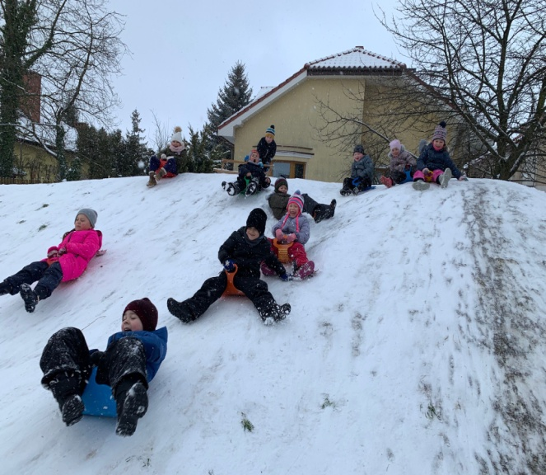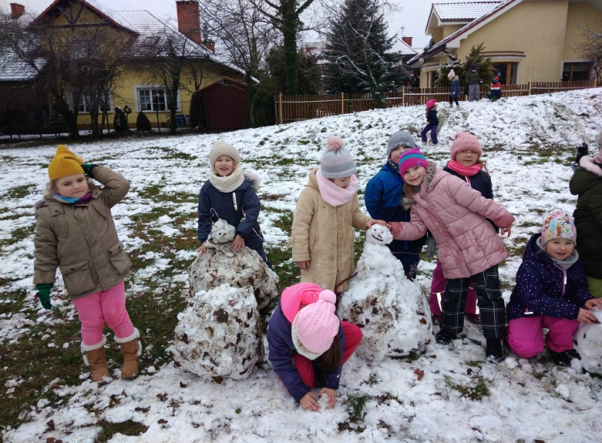

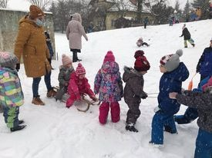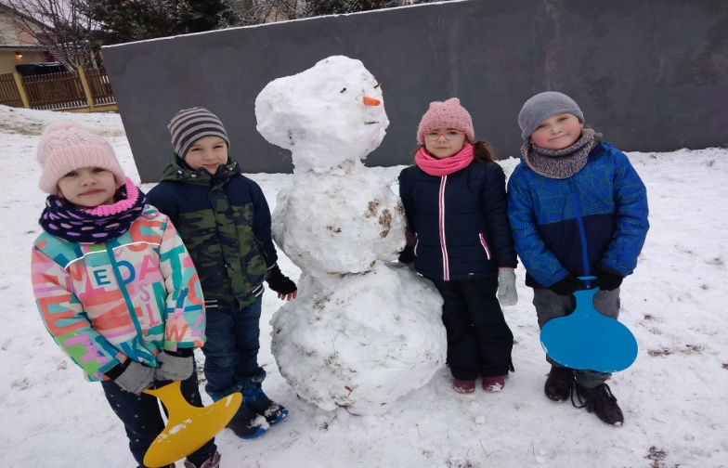

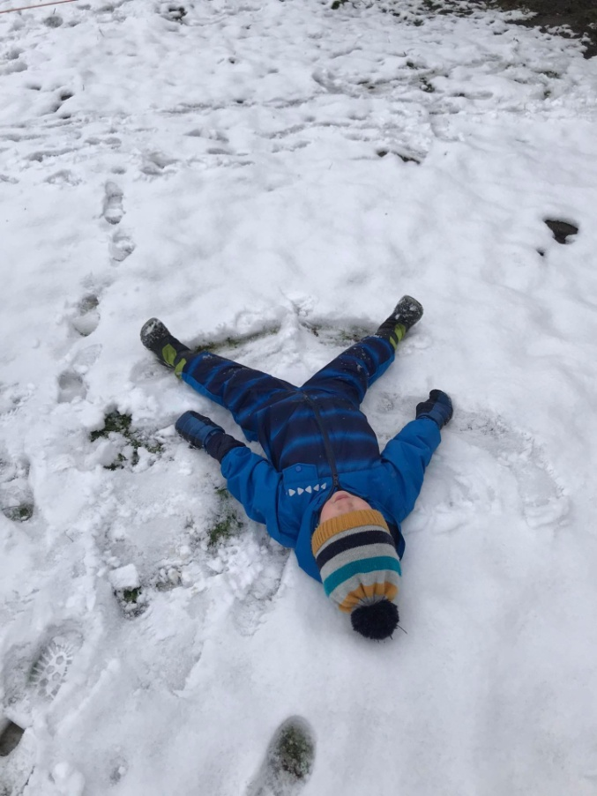
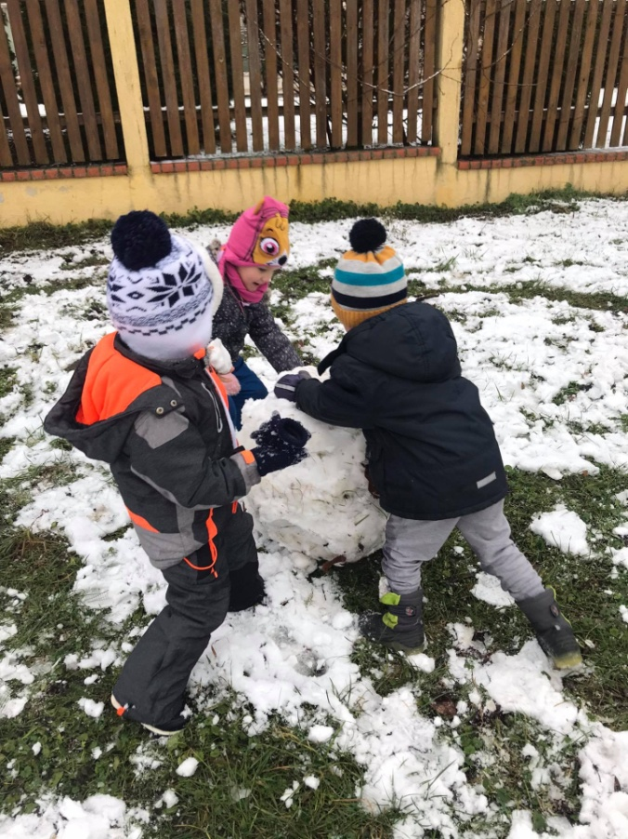

Urodziny Kubusia Puchatka

8 stycznia 2021 r. w przedszkolu obchodziliśmy Międzynarodowy Dzień Kubusia Puchatka. Tego dnia urodził się autor książki A.A. Milne. Nasz przeuroczy miś o bardzo małym rozumku, zamieszkały w Stumilowym Lesie jest znany prawie na całym świecie, a cieszymy się, że nasze przedszkole nosi jego imię.
Aby uczcić ten dzień ubraliśmy się na żółto, a Panie przygotowały dla nas mnóstwo atrakcji i zabaw. Nie zabrakło małego conieco- na deser otrzymaliśmy ciasteczko - misia Lubisia.
Wszystkiego dobrego Puchatku
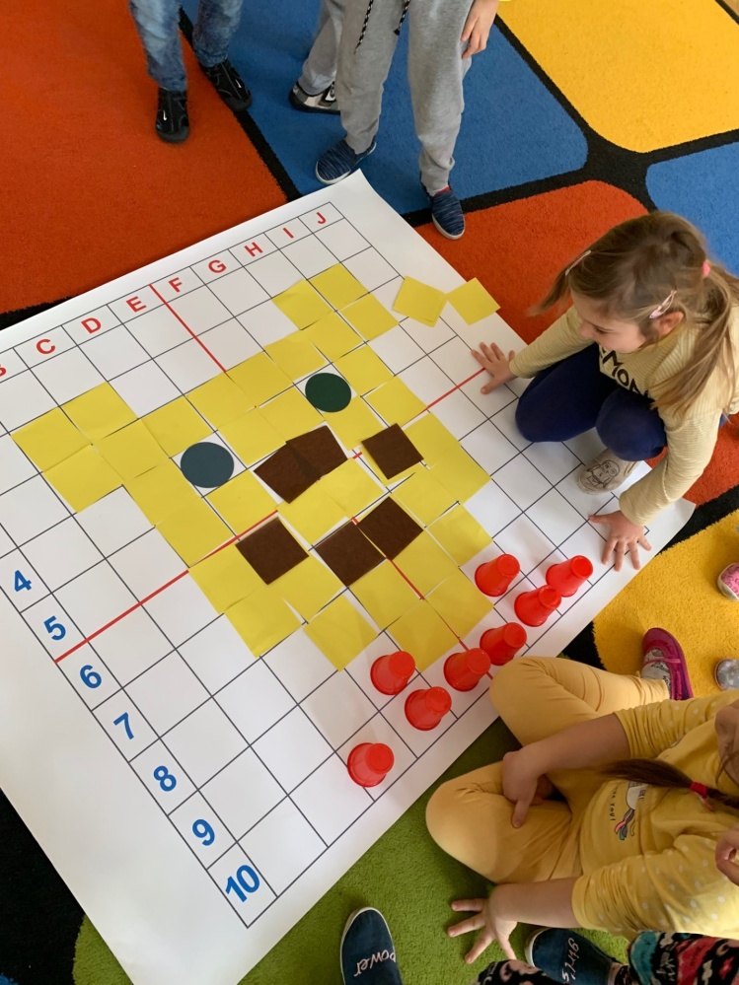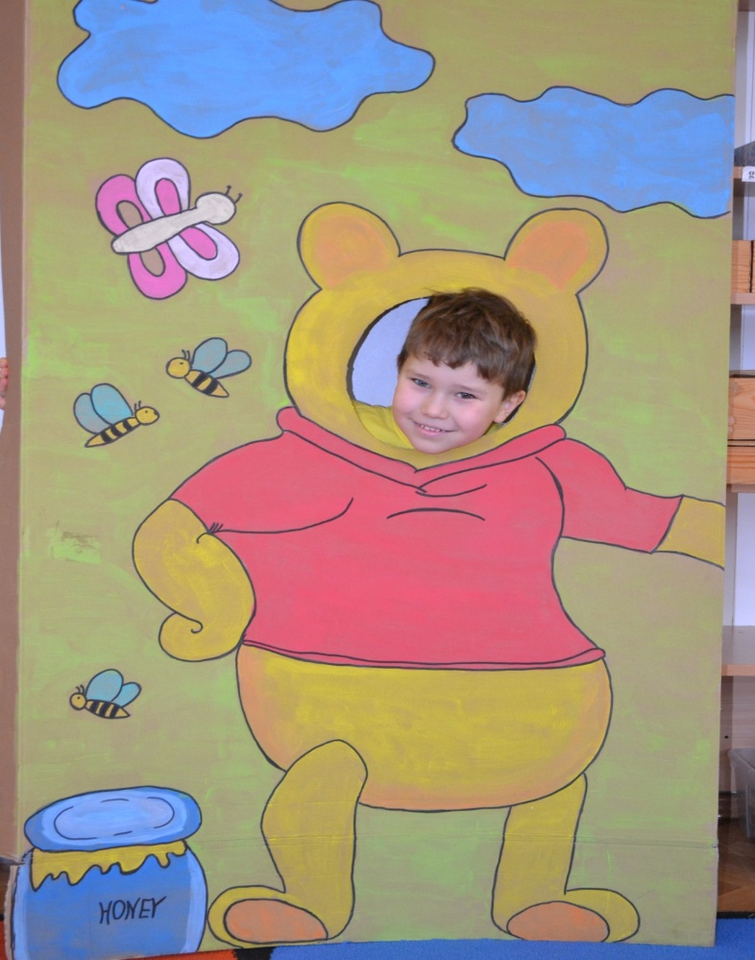
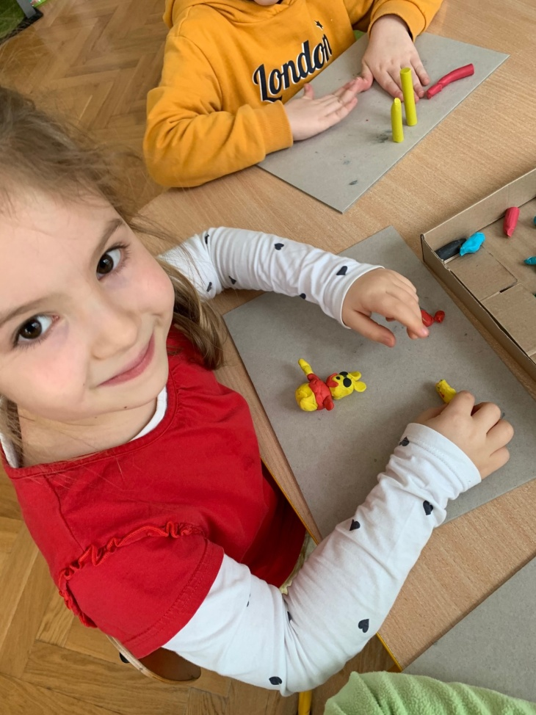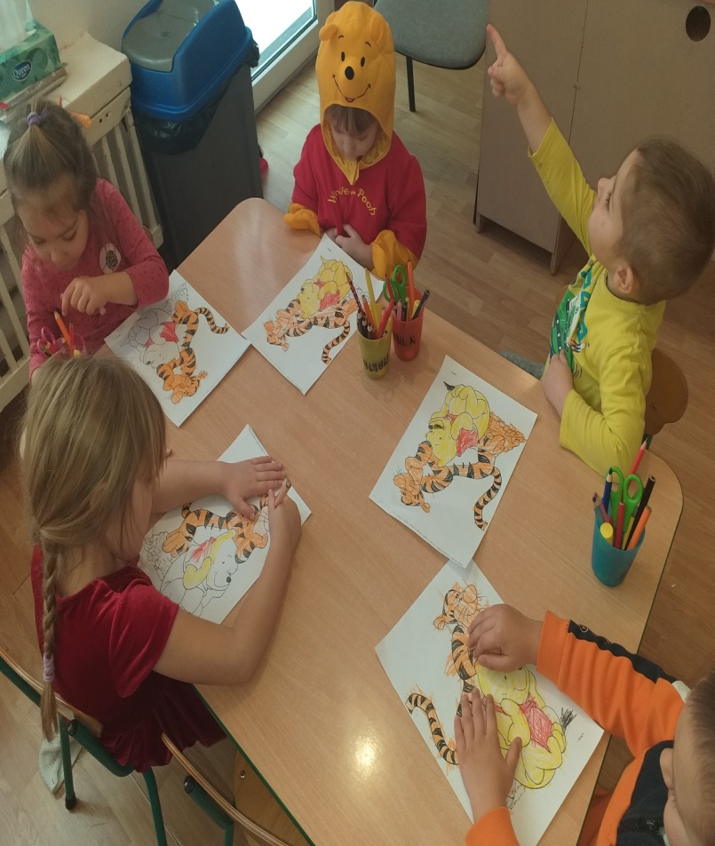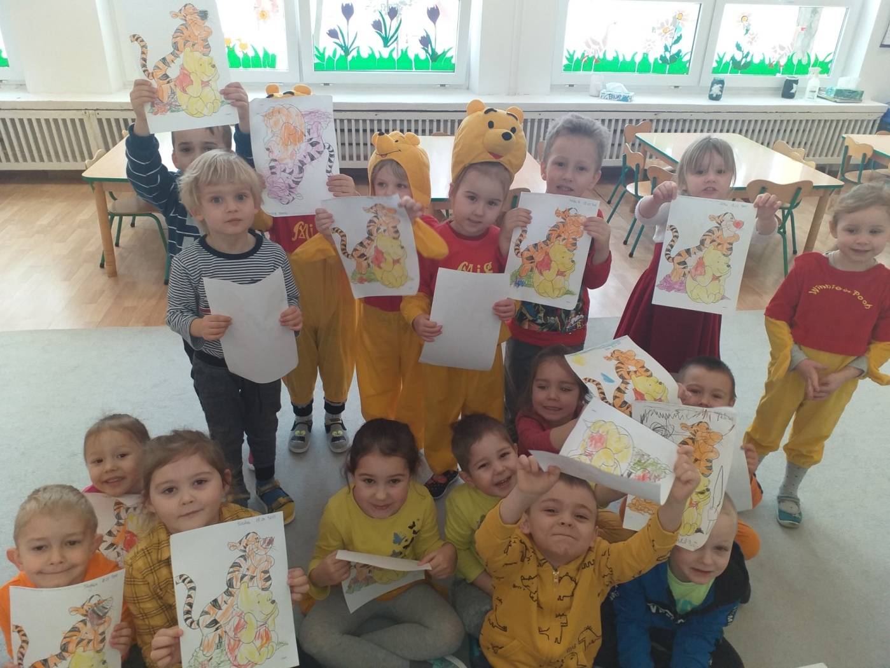
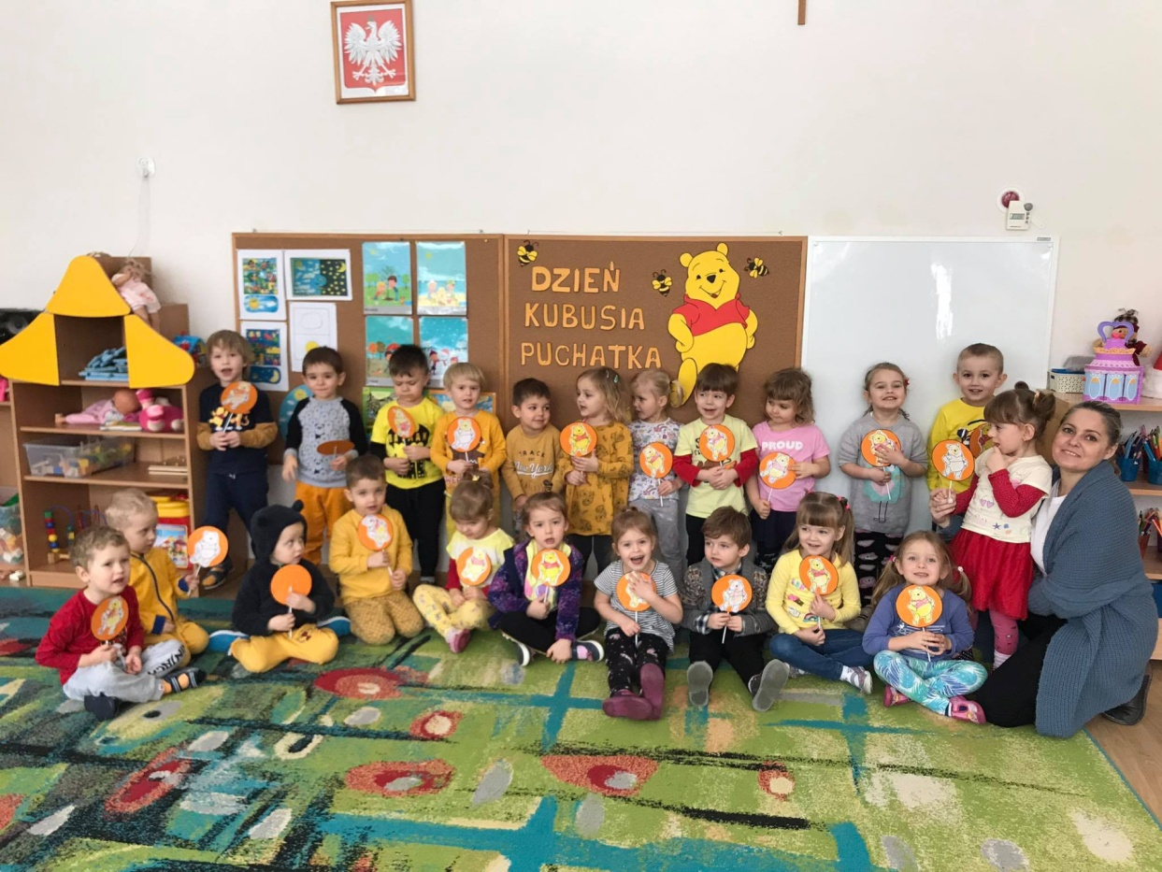

Rozstrzygnięcie konkursu recytatorskiego
"Urodziny Kubusia Puchatka"
15.01.2021r. (piątek) odbyło się rozstrzygnięcie konkursu pt. „Urodziny Kubusia Puchatka”. Celem konkursu było: rozwijanie zdolności recytatorskich, popularyzacja literatury dziecięcej oraz rozbudzanie wrażliwości na piękno poezji, a także upowszechnianie żywego słowa wśród dzieci. Konkurs adresowany był do wszystkich dzieci uczęszczających do naszego przedszkola.
Swoje umiejętności recytatorskie zaprezentowało 15 dzieci. Jury wysłuchało recytacji przez dzieci wierszy o Kubusiu Puchatku nagranych na płytach CD. Dyplomy i nagrody dzieci otrzymały 18.01. 2021r. (poniedziałek).
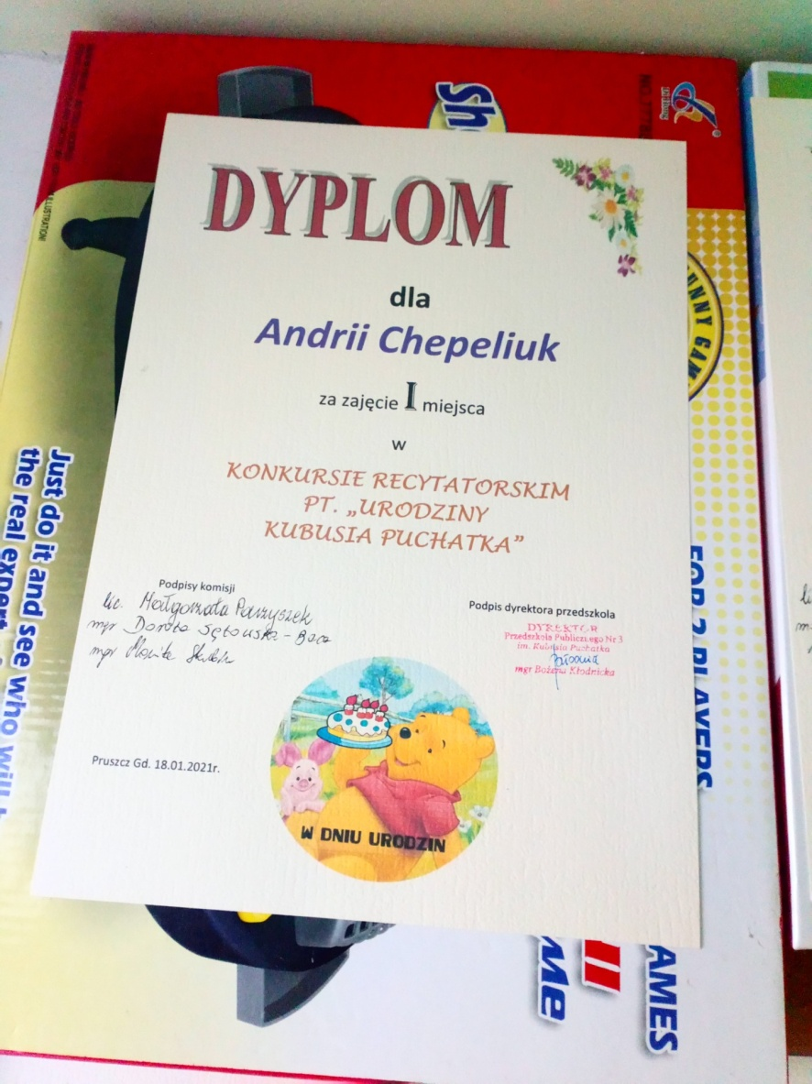

Zabawy muzyczno ruchowe w gr I Maleństwa z wykorzystaniem sprzętu sportowego

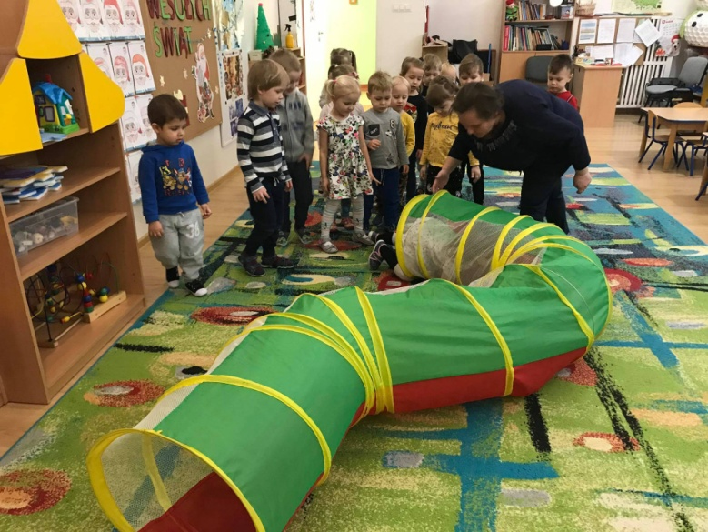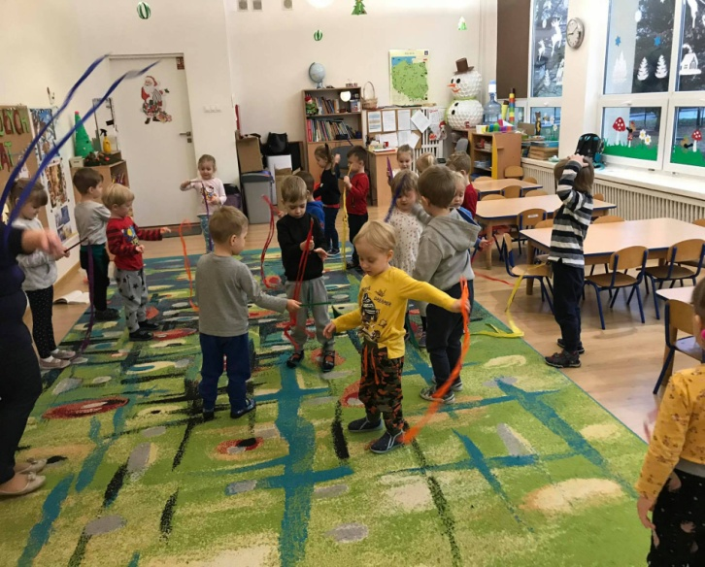

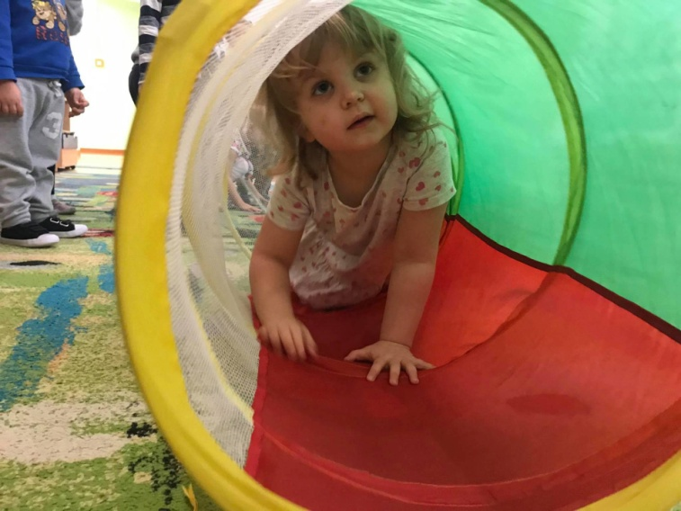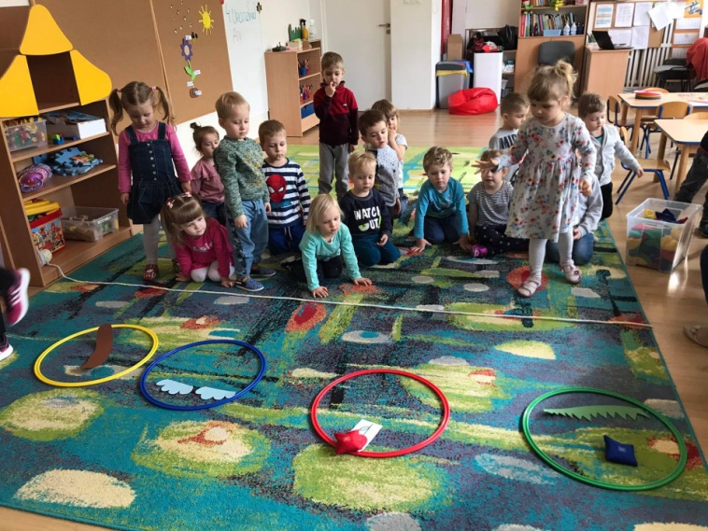

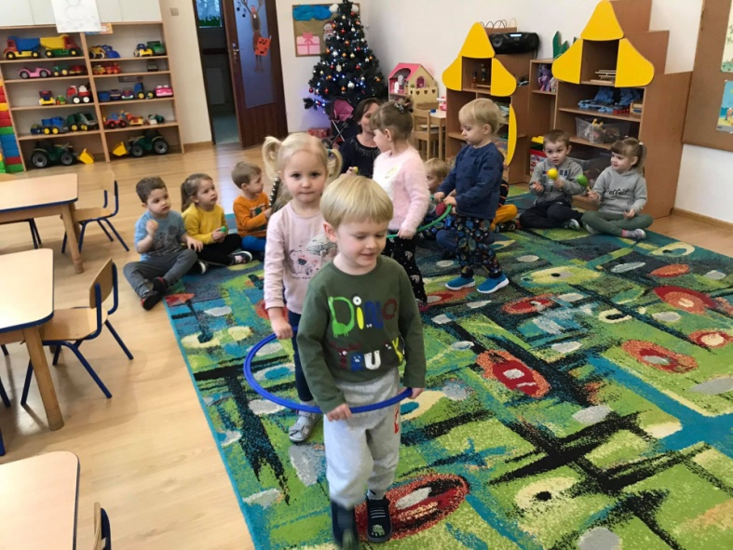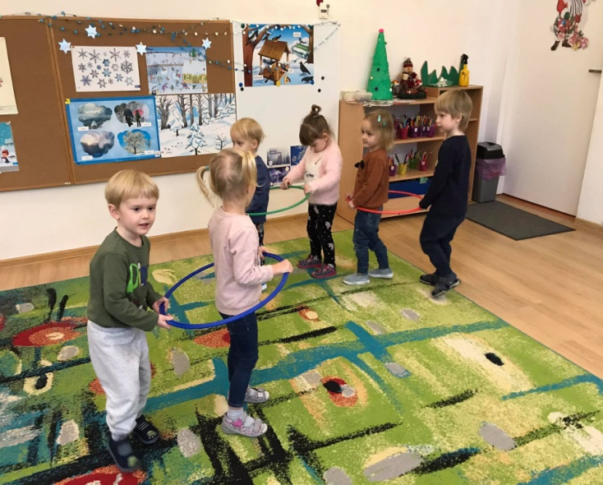

Dzień Popcornu
19 stycznia obchodziliśmy Dzień Popcornu. Wszystkie dzieci uwielbiają popcorn, gdyż kojarzy nam się przede wszystkim z seansami w kinie, do którego teraz nie możemy pójść. W każdej grupie odbyły się zajęcia związane z tym przysmakiem. Dzieci dowiedziały się jak powstaje, skąd się bierze i czy jest zdrowy. W niektórych grupach dzieci zajadając popcorn poprosiły o włączenie jakiejś bajki. W końcu skoro jest popcorn to powinna być bajka.

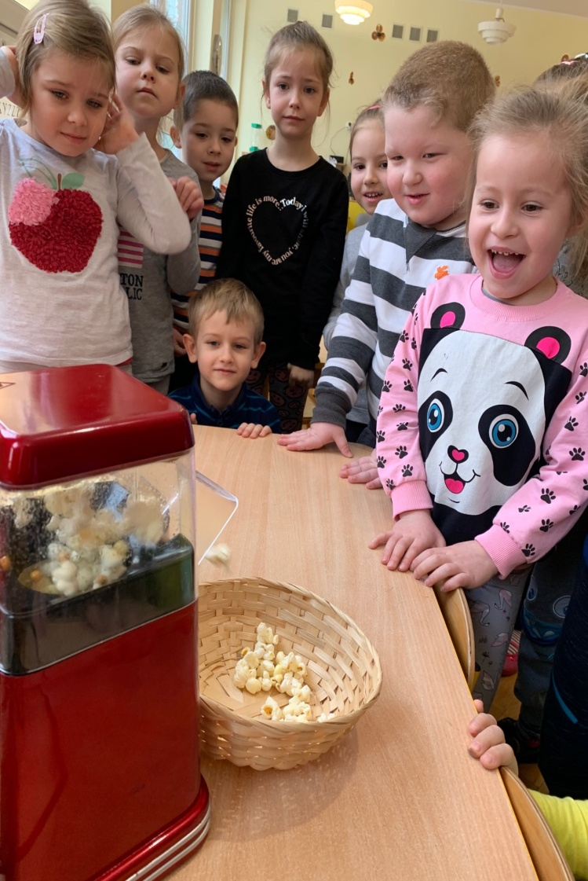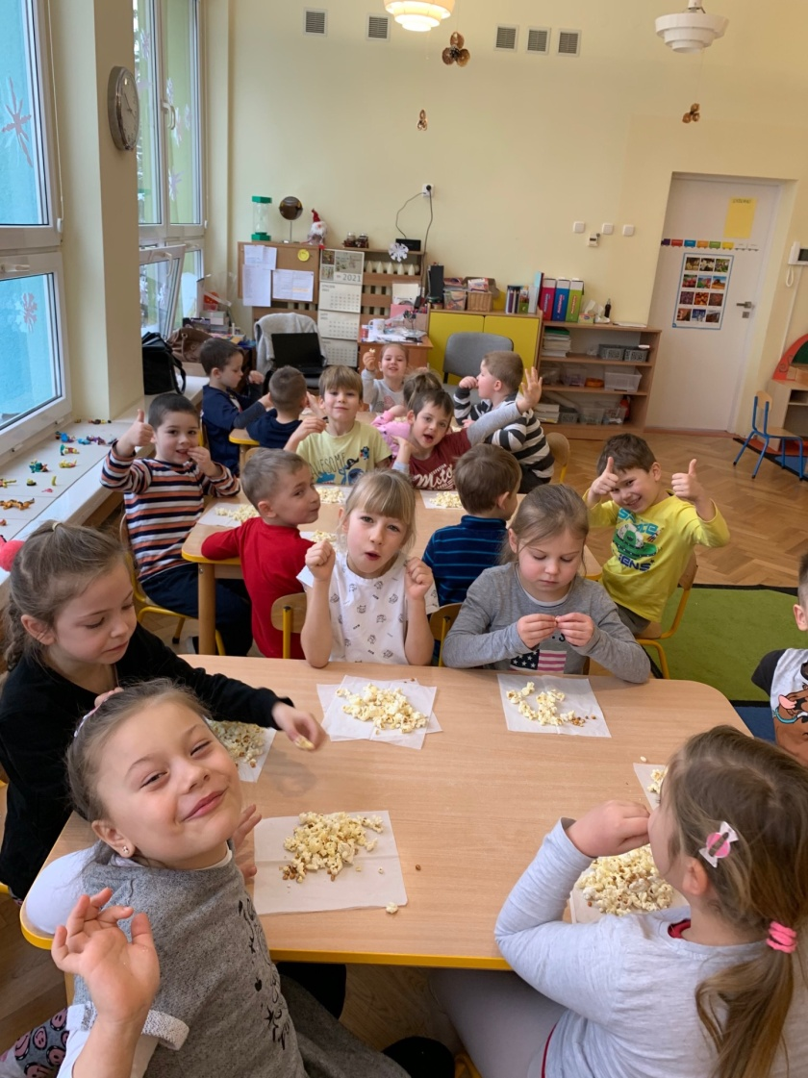

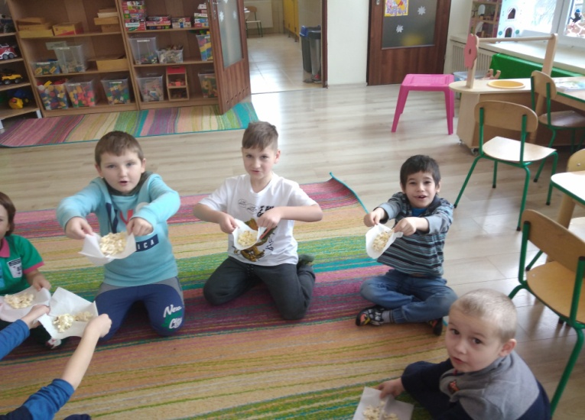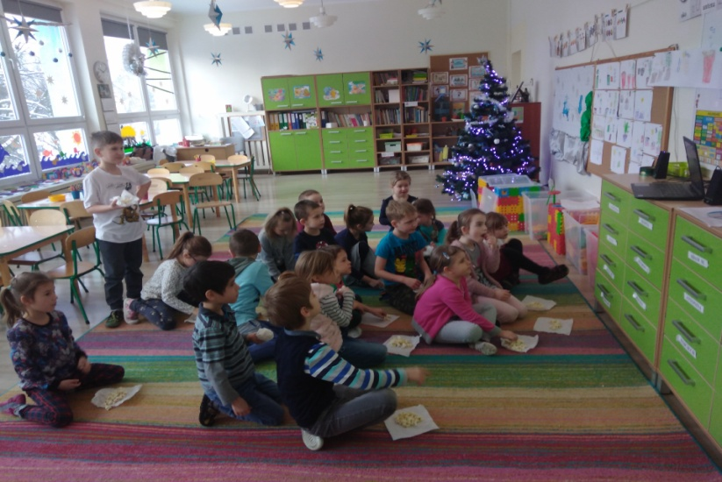

Uroczystości z okazji Dnia Babci i Dziadka
21 i 22 stycznia 2021 r.
Wszystkim Babciom oraz Dziadkom życzymy wszystkiego dobrego, spełnienia marzeń, pociechy z wnuków, a przede wszystkim zdrowia.
Przedszkolaki przygotowały dla Babć i Dziadków niespodziankę w postaci nagranego występu , który można obejrzeć z pomocą Rodziców. Nie zabrakło również prezentów upominków, które dzieci samodzielnie wykonały. Pandemia szaleje, ale przedszkolaki nie zapomniały o naszych kochanych Babciach i Dziadkach w dniu ich święta.

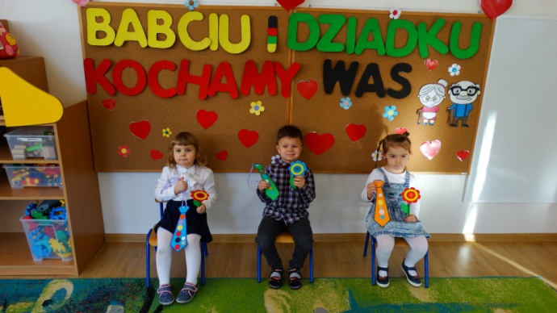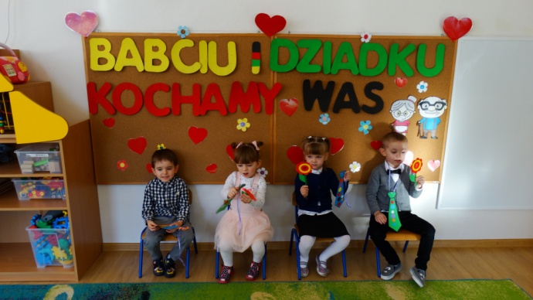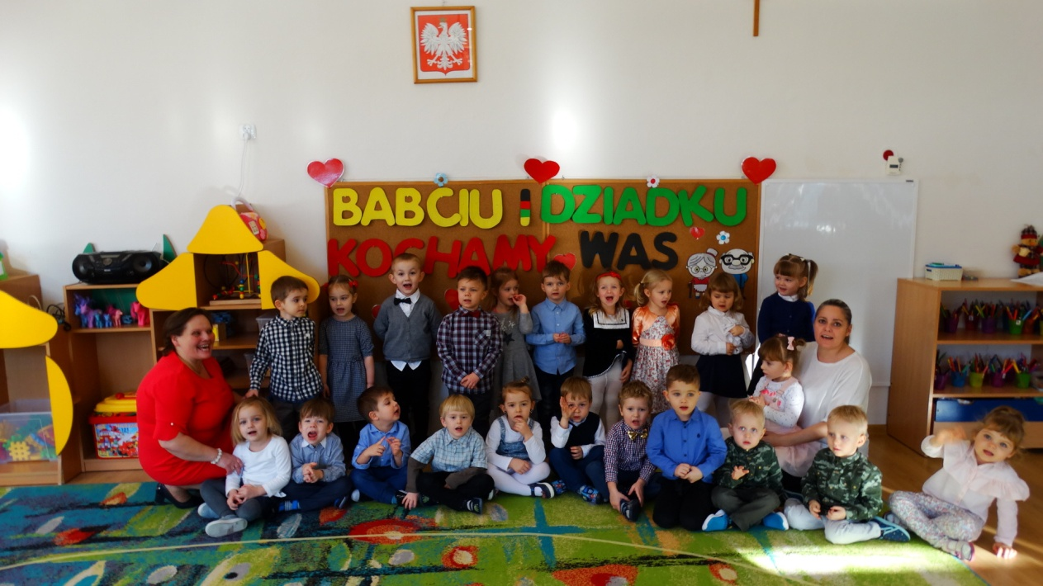

Zajęcia kulinarne w gr III

25 stycznia 5-latki w ramach warsztatów kulinarnych piekły pączusie.

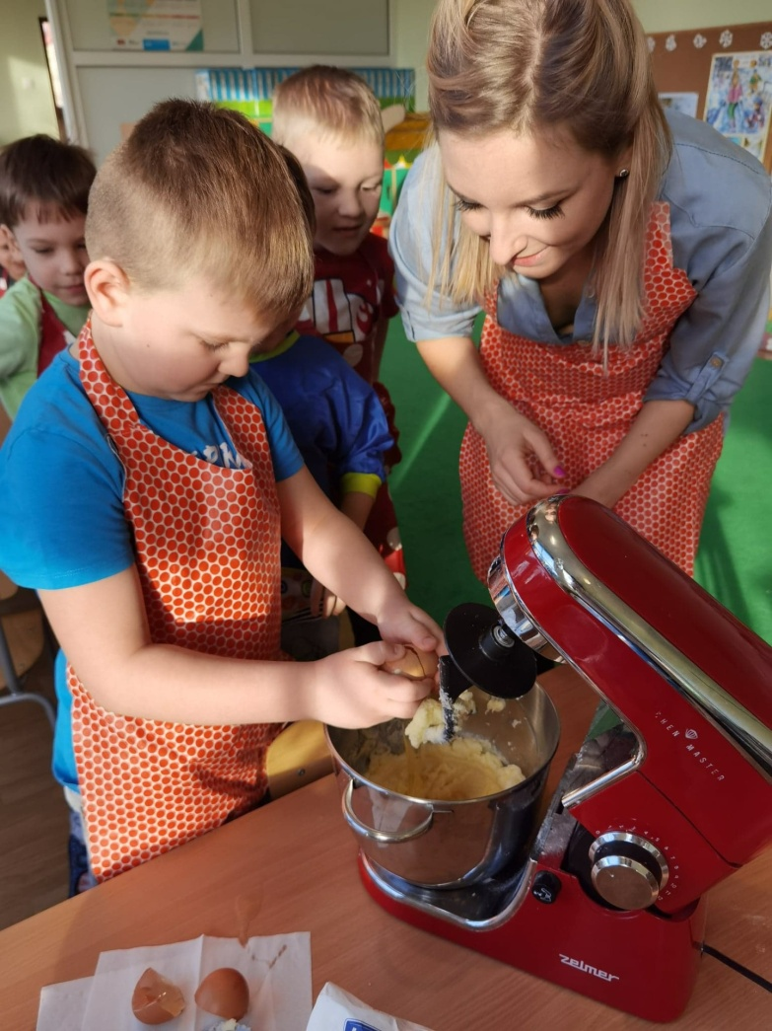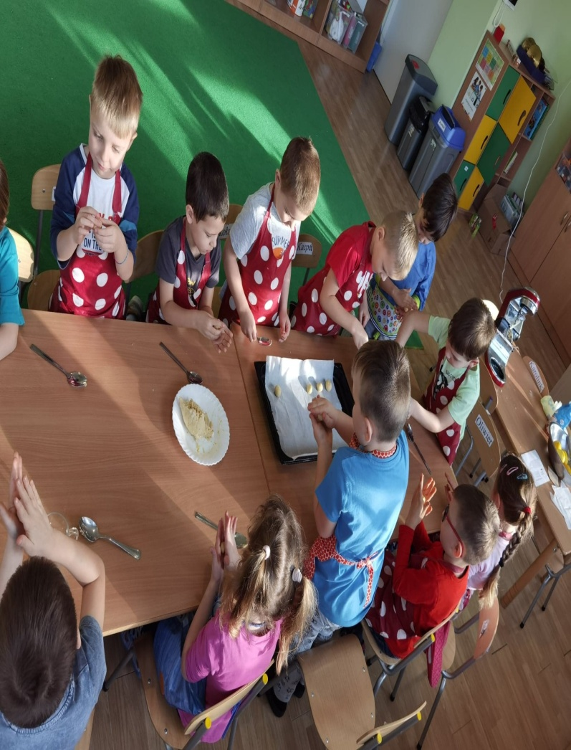

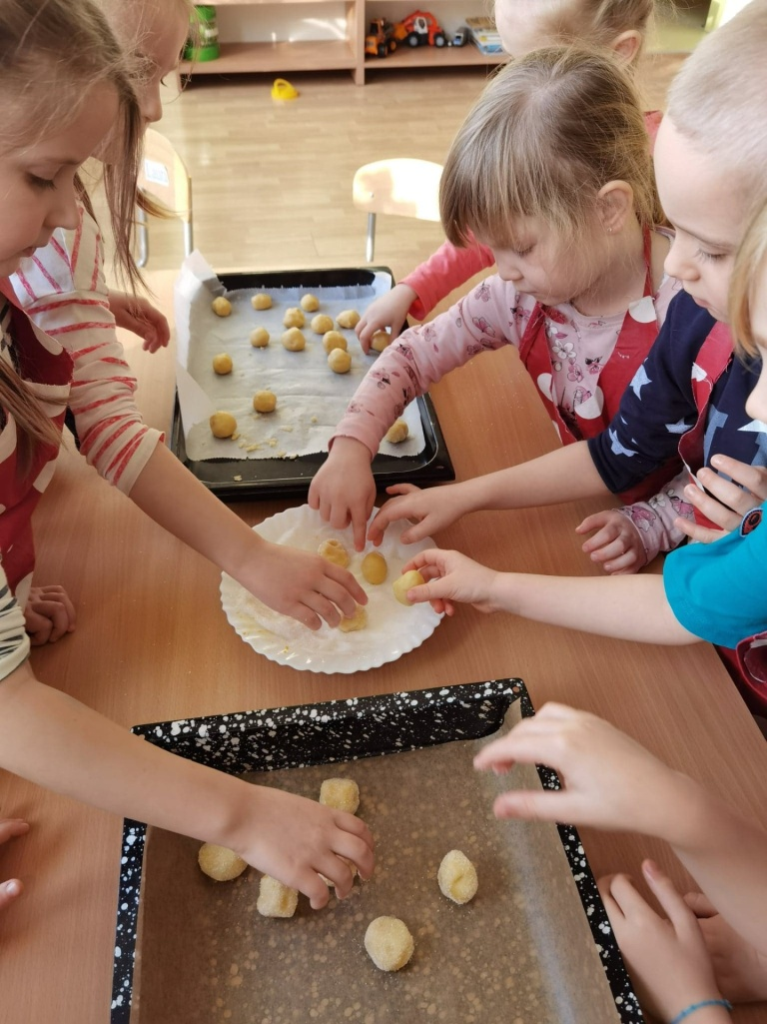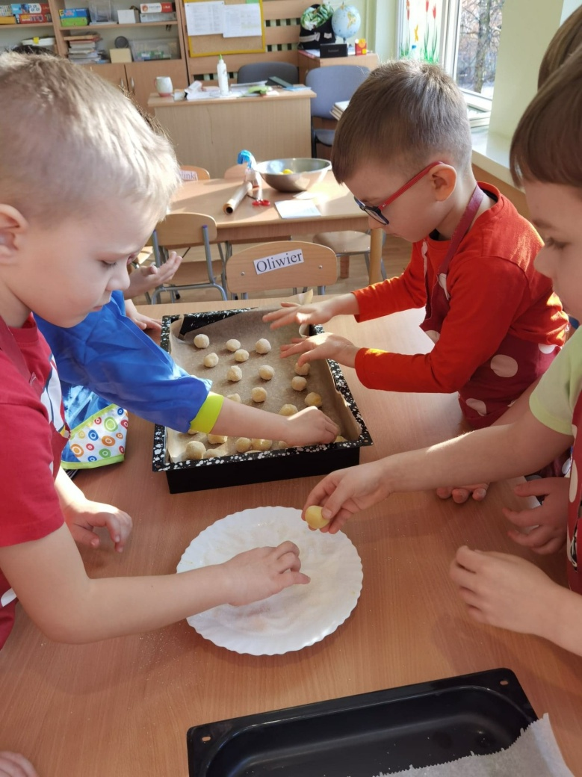

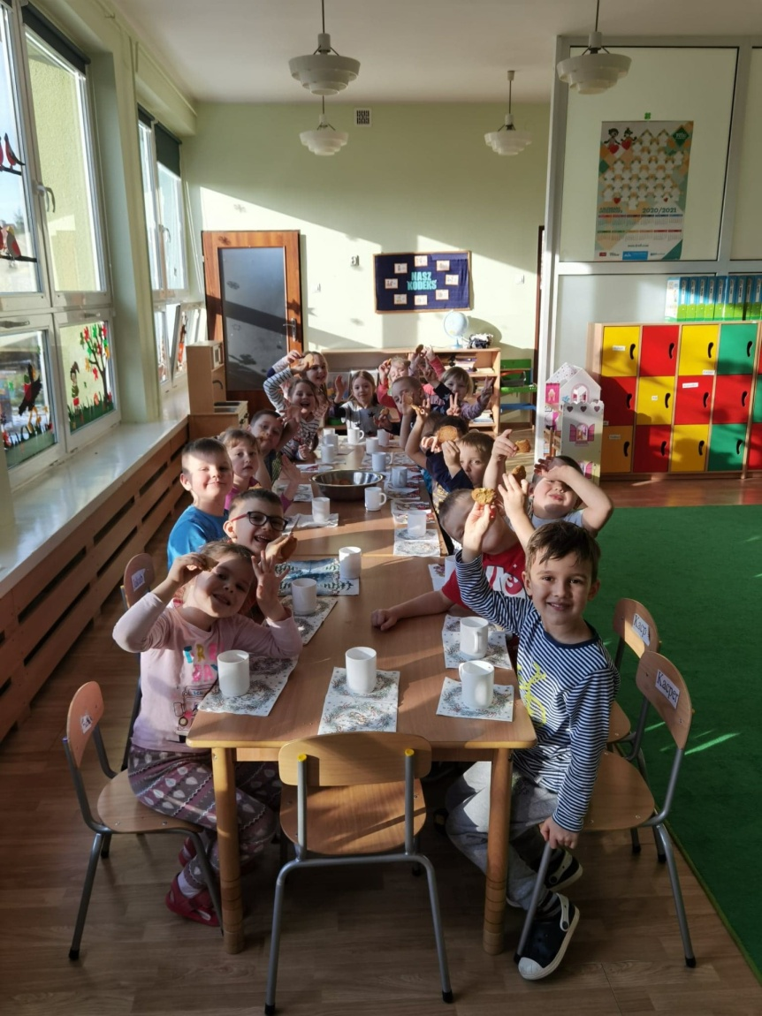

Zajęcia związane z dbaniem
o zdrowie
29 stycznia dzieci z gr. Sawy mądre głowy ( 5-6 latki) uczyły się, jak dbać o swoje zdrowie. Ukłądały piramidę zdrowia oraz rozpoznawały przybory potrzebne do utrzymania higieny osobistej.
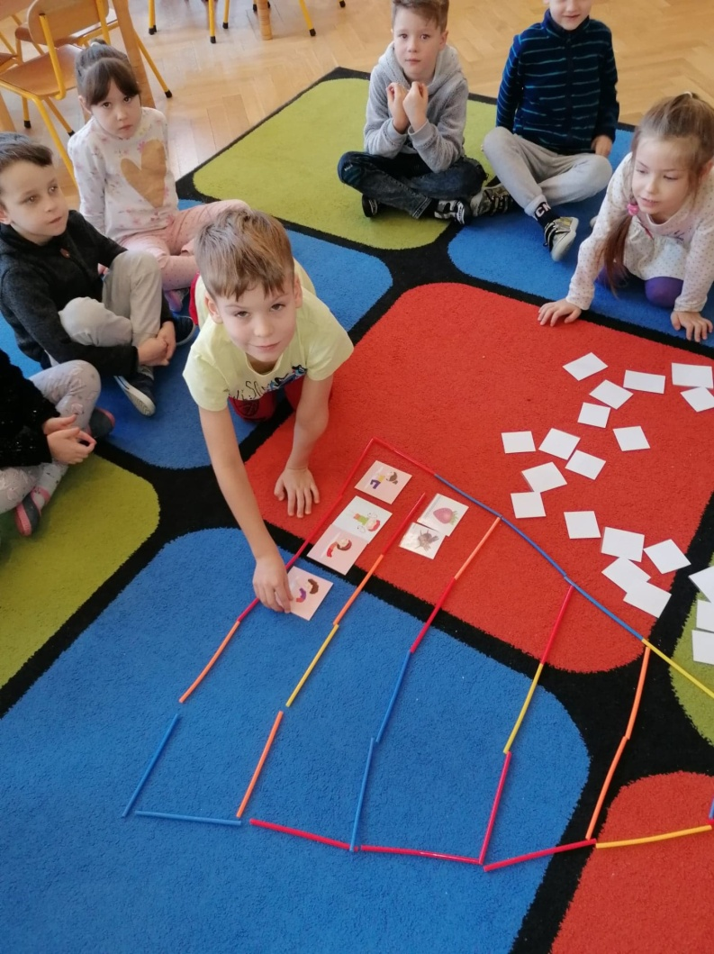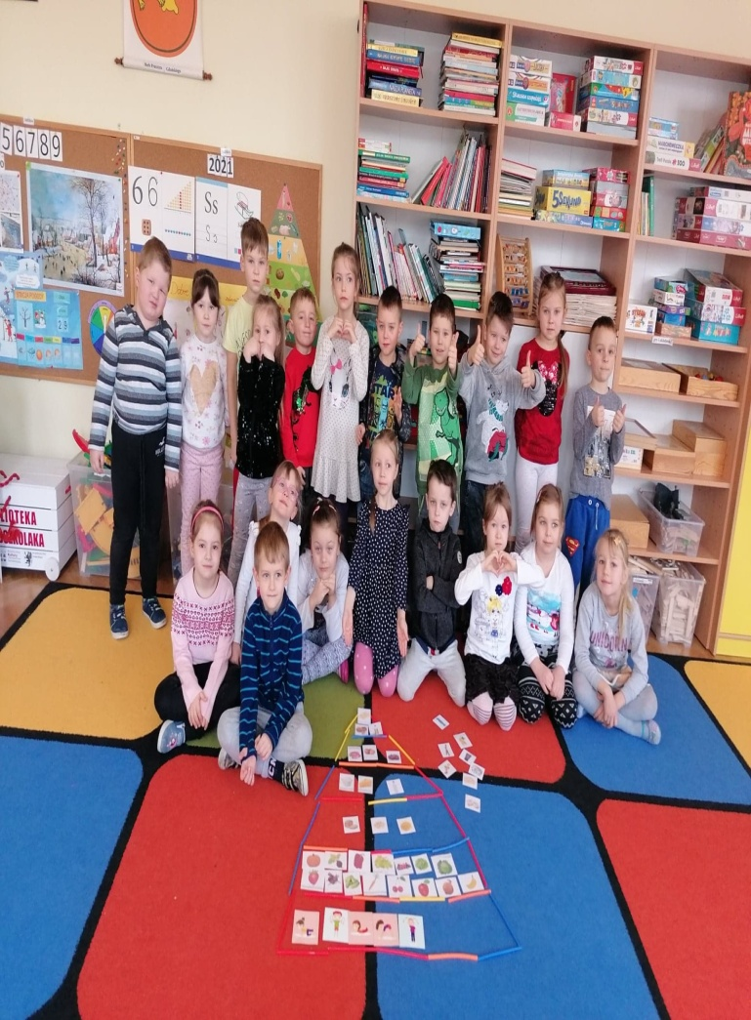
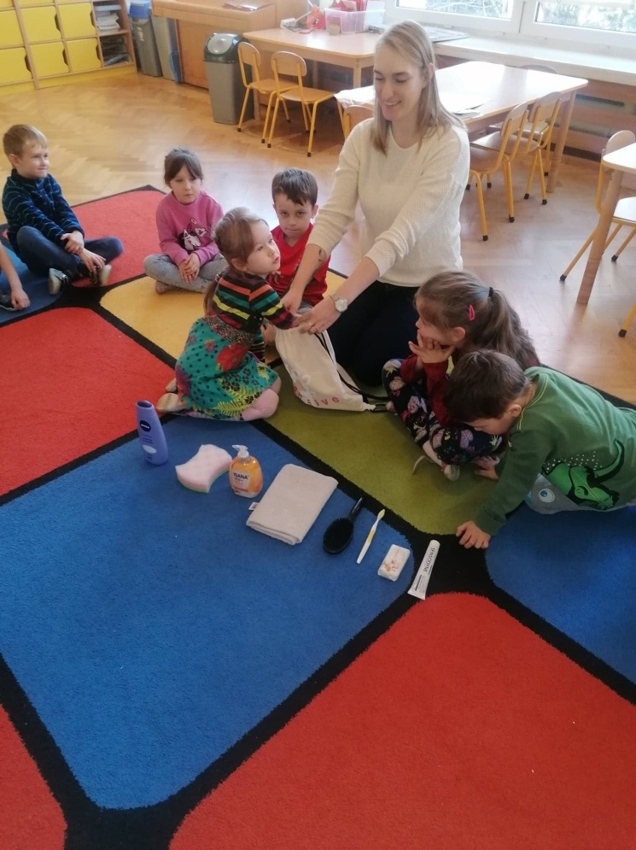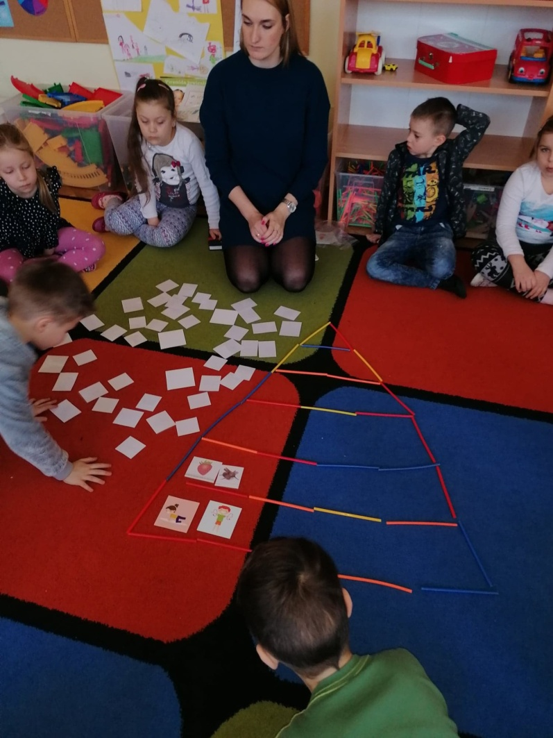
Akcja Dzieci uczą rodziców- lekcja pt.
"Wirtualny świat"
4 lutego we wszystkich grupach wiekowych odbyły się zajęcia w ramach realizacji akcji Dzieci uczą rodziców na temat "Wirtualny świat." Dzieci nauczyły się bezpiecznie korzystać z internetu i wiedzą, czego nie należy podawać poprzez internet.
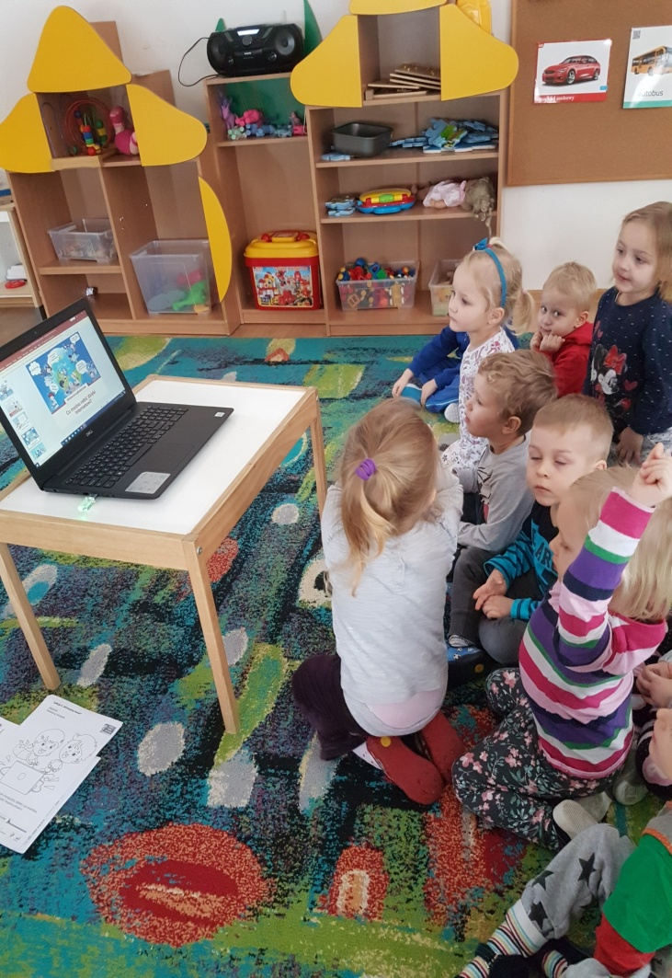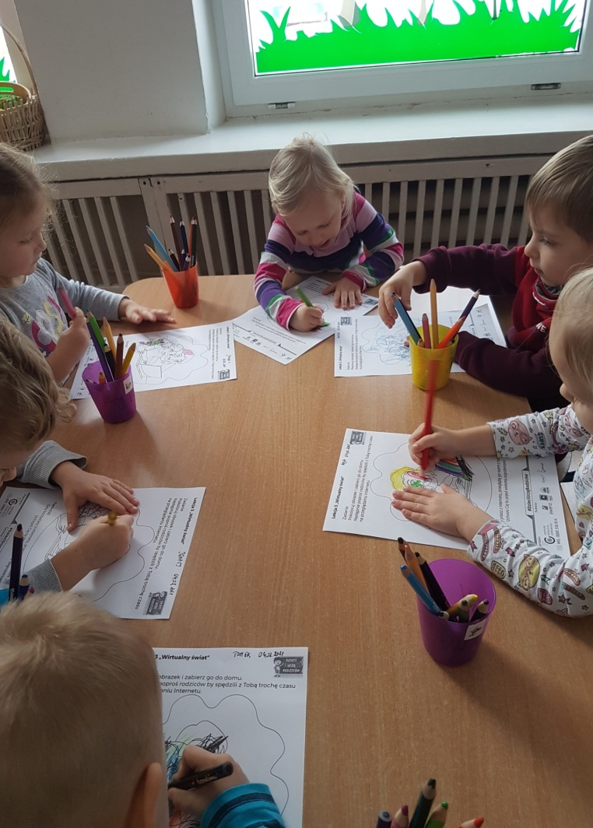
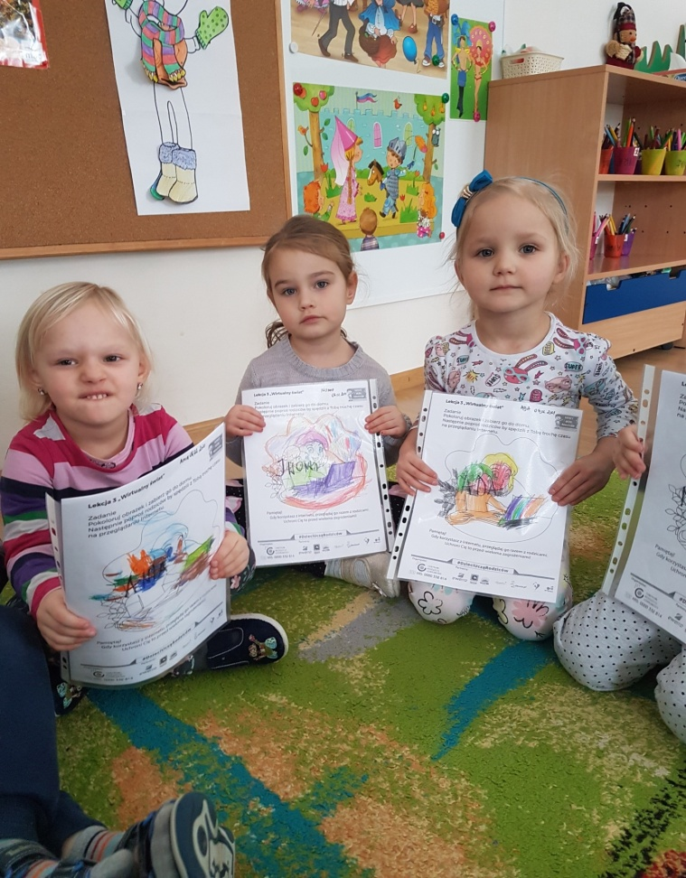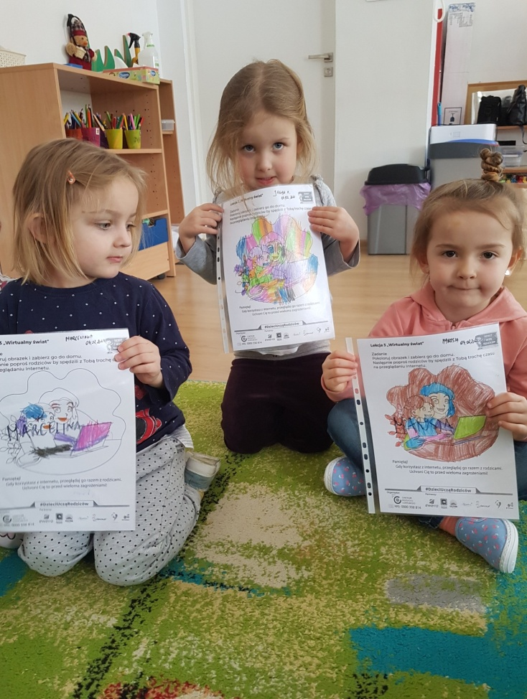

Kino sferyczne

W dniu 8 lutego zawitało do przedszkola kino sferyczne. Dzieci oglądały w wielkim balonie film edukacyjny pt. "Przyjaciele w organizmie człowieka". Seans w kinie sferycznym wywar na dzieci wielkie wrażenie.

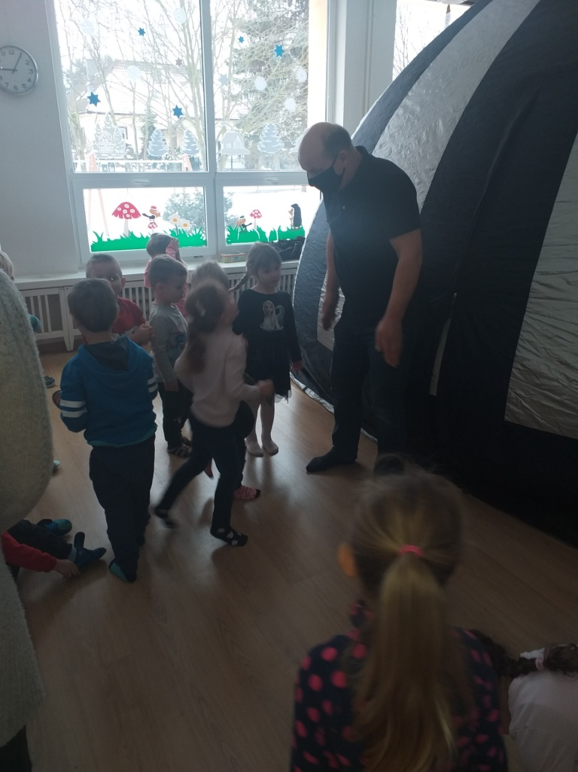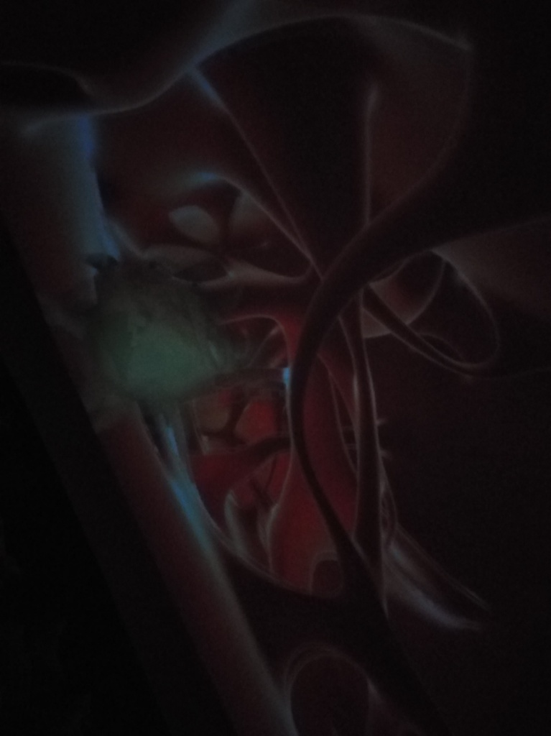

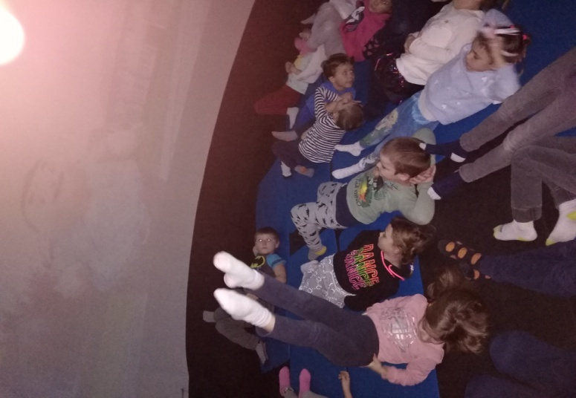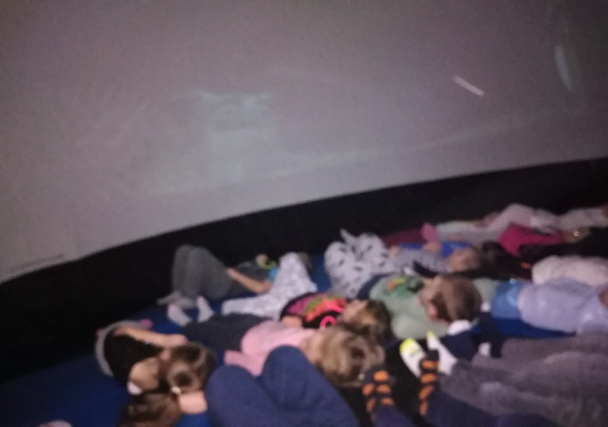

Dzień Kota
Dnia 17 lutego obchodziliśmy Dzień Kota. Uwielbiamy te mruczące , przytulające się zwierzaki, często chodzące swoimi drogami. I prawdziwe, i pluszowe. Miło było pobawić się jak kotki, porozmawiać o ich upodobaniach, nauczyć się rysować koty i wykonać prace plastyczne na ich temat. Dzieci wiedzą, jak należy opiekować się kotami.
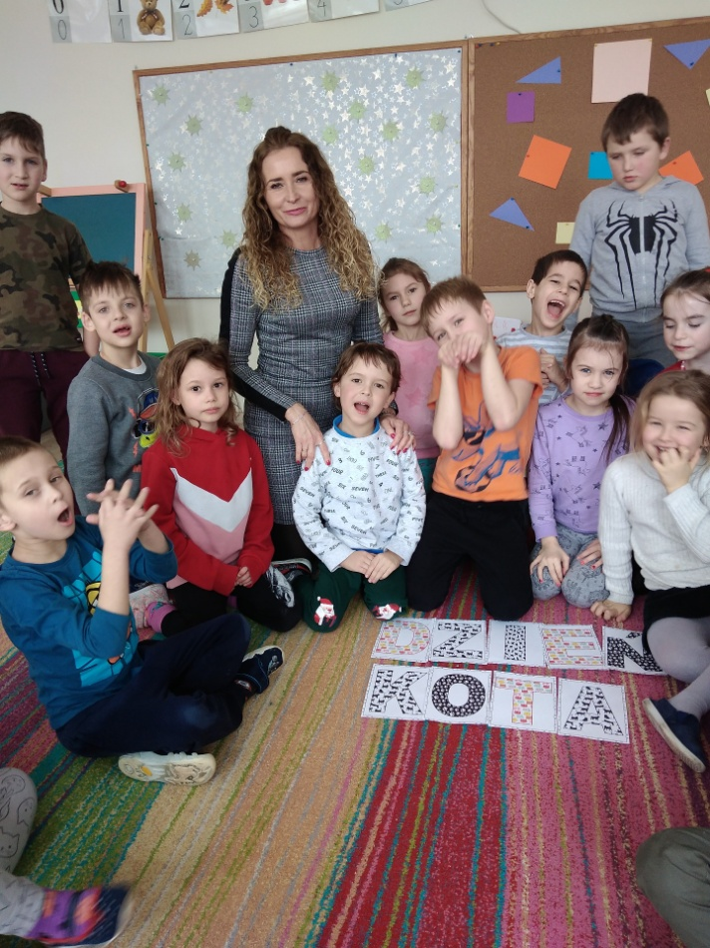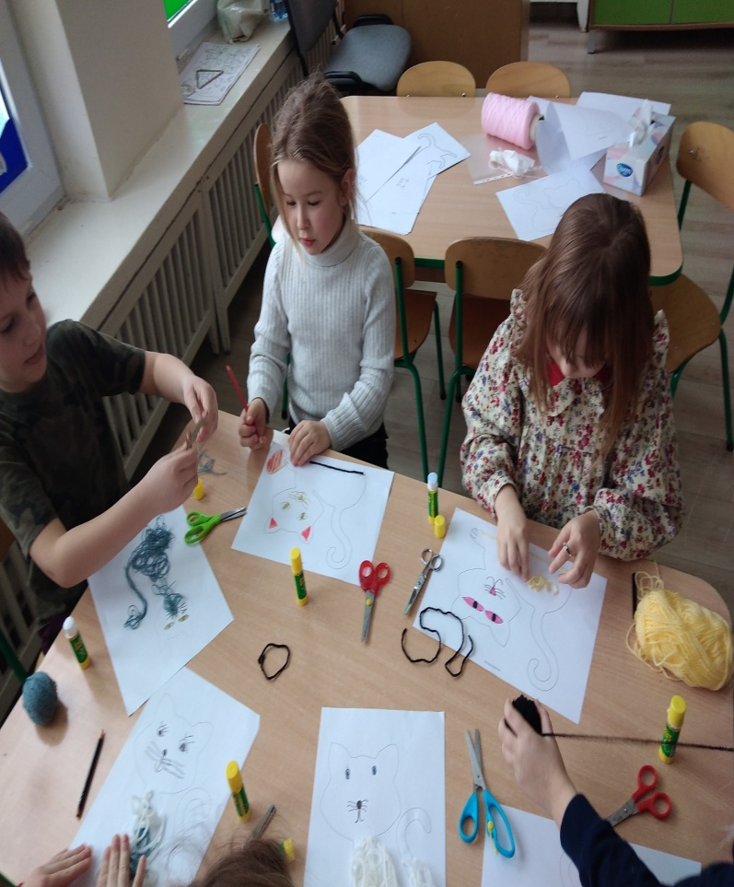
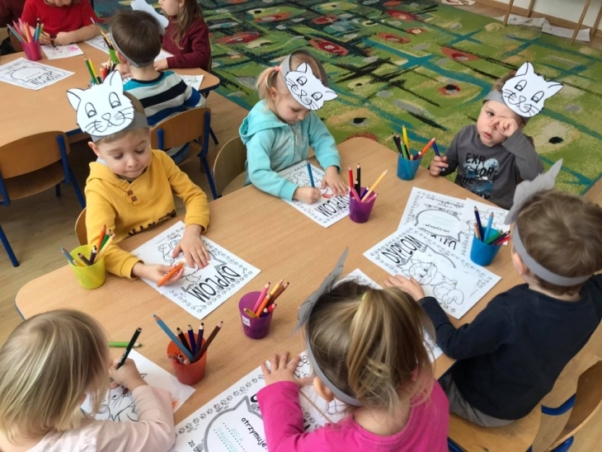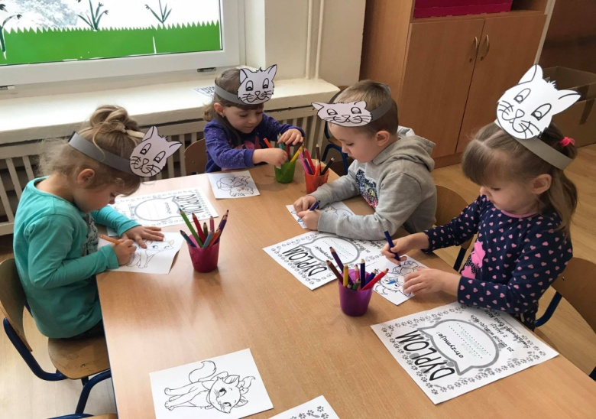
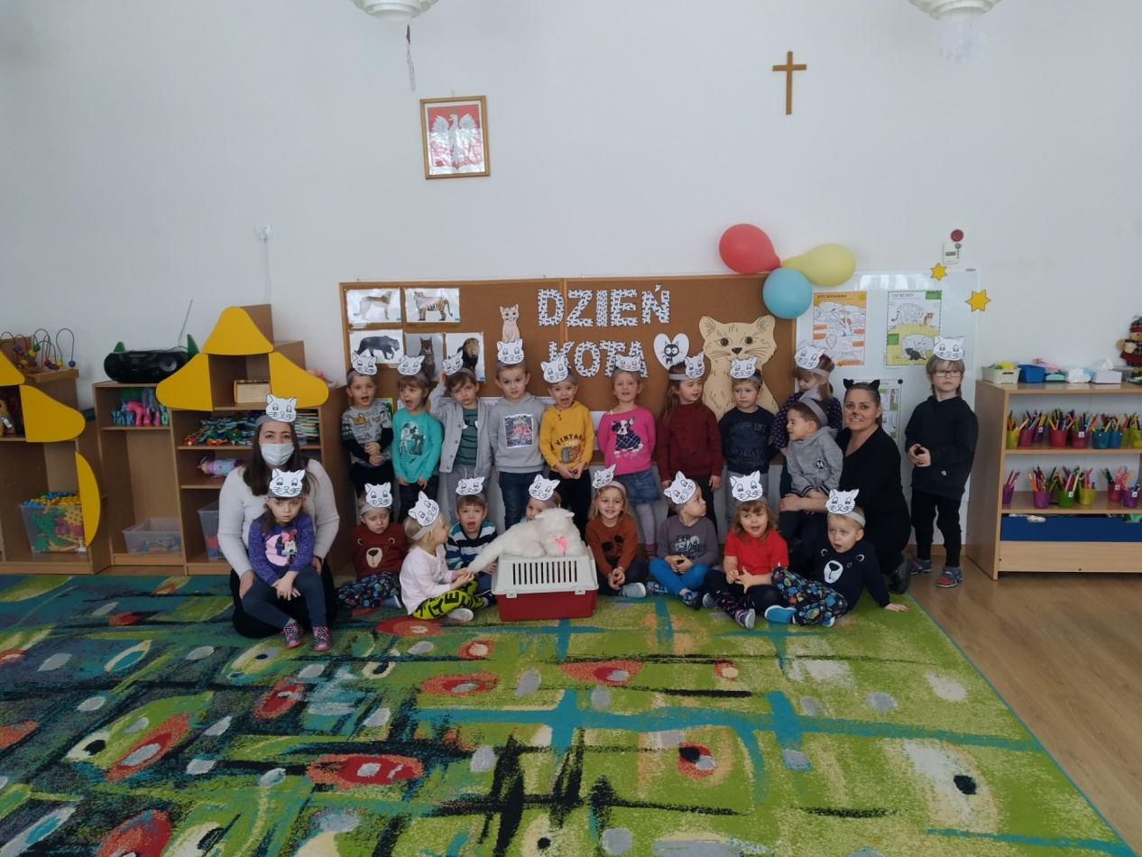

Program CzyściochowePrzedszkole
W dniu 17 lutego dzieci z gr II- 4 latki rozmawiały na temat higieny nosa. Odbyły się zajęcia w ramach realizacji programu CzyściochowePrzedszkole. Przedszkolaki uczyły się prawidłowa wydmuchiwać nos.
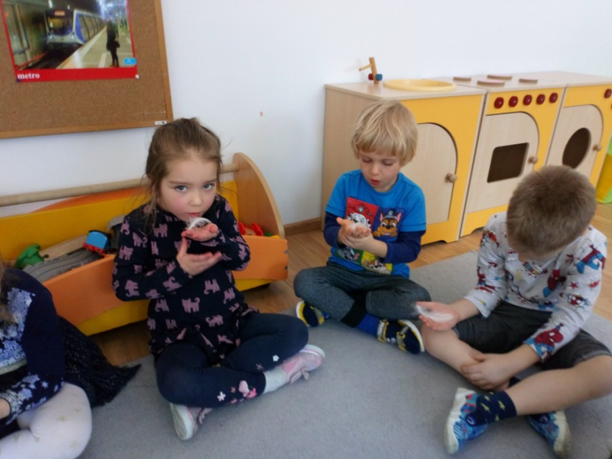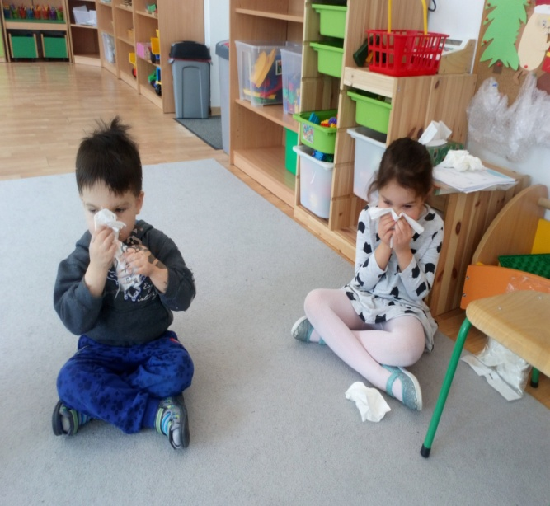
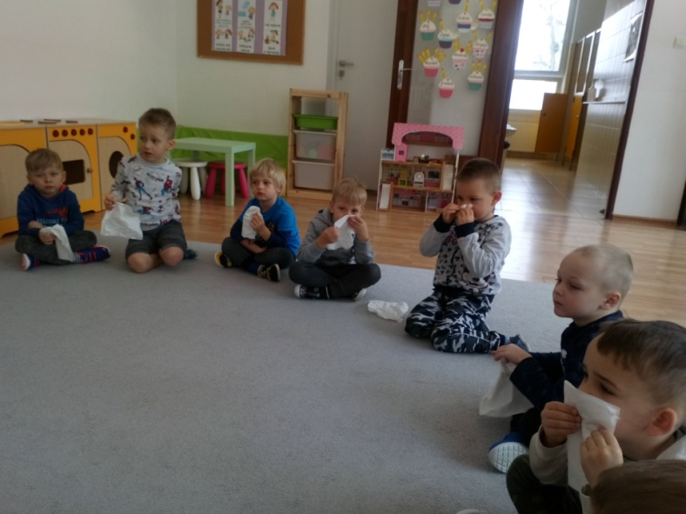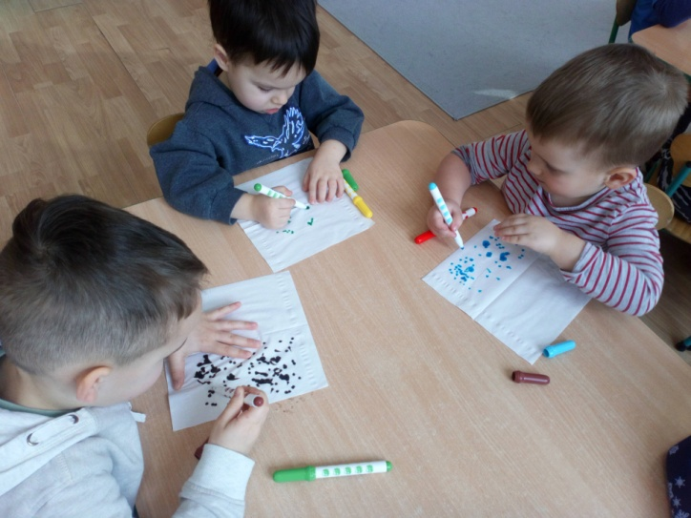
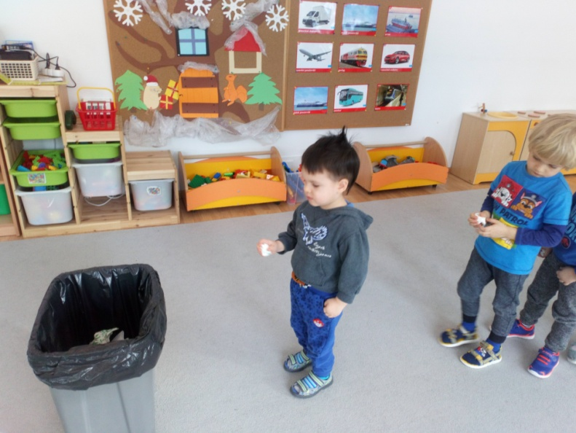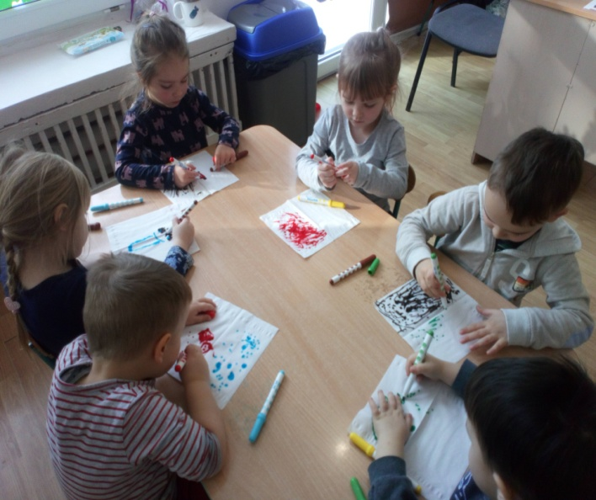

Finał zbiórki na schronisko dla zwierząt ,,Promyk,,
Nauczycielki podziękowały rodzicom za włączenie się w akcję charytatywną na rzecz schroniska,, Promyk,,. Przedszkole otrzymało podziękowanie, oraz dla każdej z grup książkę edukacyjną.
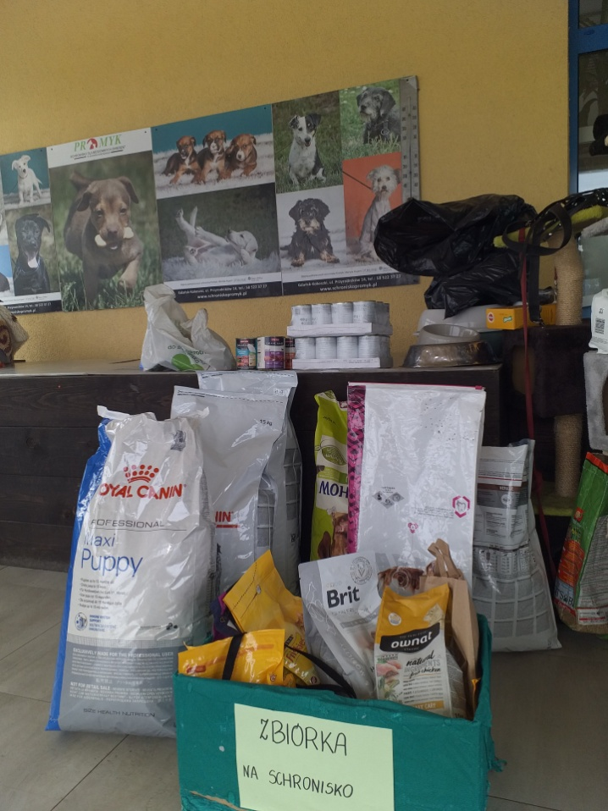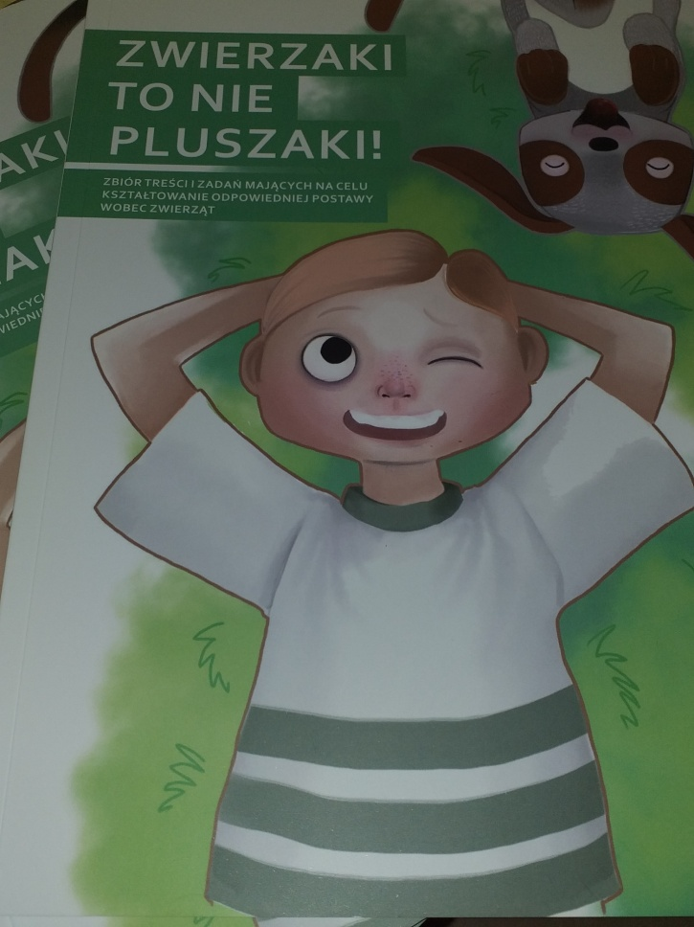
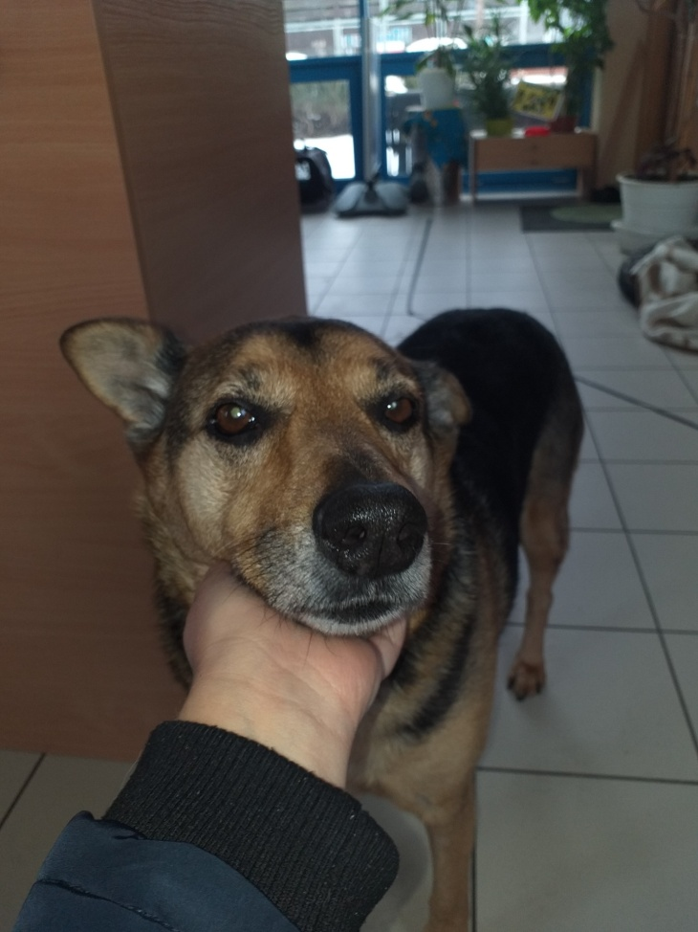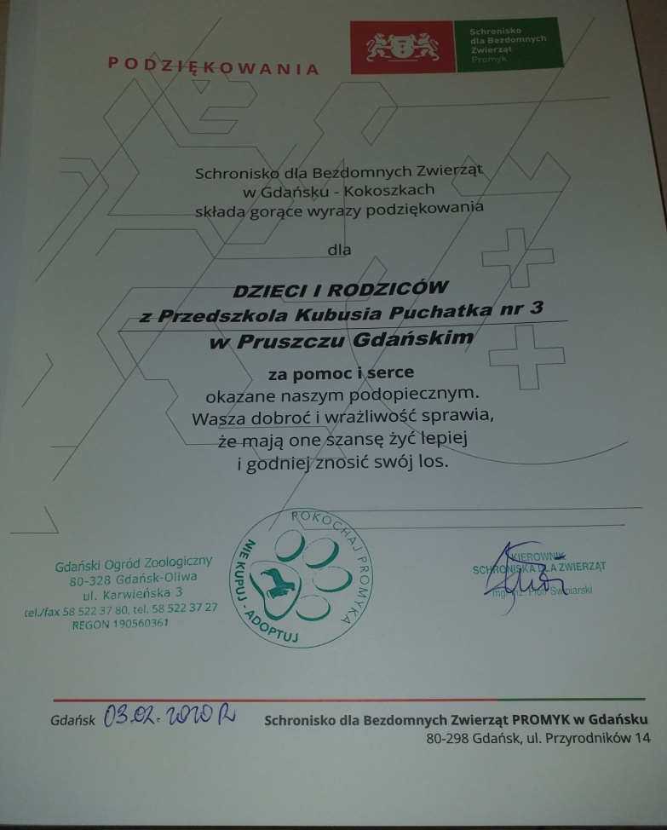

Projekt edukacyjny "Przedszkole zrównoważonego rozwoju"
Przedszkole bierze udział w projekcie edukacyjnym, którego celem jest stworzenie „Przedszkola jako ośrodka zrównoważonego rozwoju”. Główne działania tego przedsięwzięcia to wzbogacanie wiedzy, nabywanie umiejętności i wyrabianie nawyków w obszarze szeroko rozumianego środowiska naturalnego przez dzieci, pracowników przedszkola i rodziców. Ideą zrównoważonego rozwoju jest uwrażliwienie dzieci i rodziców na współczesne problemy świata oraz środowiska lokalnego. Projekt ten realizować będziemy, m.in. poprzez: ustalenie zasad zachowania się wobec przyrody, poznanie ekosystemów w różnych porach roku, jak również poprzez poszukiwanie przez społeczność przedszkolną sposobów gospodarowania surowcami. Po zrealizowaniu zaplanowanych działań przedszkole będzie ubiegać się o zdobycie certyfikatu Master Eco wydawanego na trzy lata z możliwością jego przedłużenia.
